课题 | 第五课 《交友的智慧》——网上交友新时空
单元 | 第二单元 友谊的天空
学科 | 道德与法治 | 授课班级 | 七年级（2）班
课时 | 1课时 | 授课教师 | 许才富

1.教学目标(含重、难点)
【教学目标】
情感、态度和价值观目标：
通过学生分享自己的网上交友经验，体验网络交友的便利与苦恼；通过设置情境，帮助学生认识网络交友的特点，增强网络交友的安全意识，学会理性的对待网友交友。
能力目标：
培养辩证认识网上交友的影响的能力；培养慎重结交网友的能力；
知识目标：
慎重将网上朋友转化为现实中的朋友；不沉迷于虚拟世界的交往；
【教学重点】辩证网上交友的影响
【教学难点】学会慎重结交网友
【教学方法】讲授法、情境教学法、合作探究法

2.教学过程
教学环节 | 教师活动 | 学生活动 | 设计意图
导入新课 | 1.聊到互联网相信大家都不陌生，同学们，平常你们上网吗？2.你们的网友多不多？（口头提问）幻灯片展示几种不同的社交软件，询问学生哪些是常用到的交友软件。  我们想与他人交往，渴望建立友谊，网络为我们彼此的相遇提供了平台。每个人都在这里发生了很多的故事，然而，这给我们的成长带来什么？今天我们就来学习如何正确对待网络交友问题。 | 学生分享自己的交友经验 | 用贴合学生的朋友圈话题引发学生的共鸣，激发兴趣。
讲授新课  第一目  网上交友 | 一、网上交友  1.网上交友的特点  幻灯片展示探究与分享“小凡的档案”思考小凡为什么会有两个不同的档案？说一说网上交往有哪些特点。  虚拟、平等、自主  - 网上交友的优缺点  展示探究与分享“小凡的网友消失篇”思考：  - 互联网让人与人之间的关系更加接近吗？  - 小凡网友消失的原因可能有哪些？  - 网上的交往可以当真吗？  就‘网络交友利大于弊还是弊大于利’组成课堂讨论小组进行课堂小辩论。（要求：4人一组，一名记录员，一名发言人，时间5分钟）  益处：网上交友可以超越时空界限；以凭自己的喜好自主选择；可以扩大交往圈，拓展视野；  弊端：网络开启了沟通的窗口，但却关闭了心灵之门。  教师总结：对任何事物我们都要用辩证的心态来对待，网上交往有它积极的一面，也有它消极的一面，关键在于你怎么用好网络这个平台。 | 学生看材料并思考问题  学生读材料并思考问题  学生组成辩论小组进行辩论 | 通过情境教学、讲授法，促进师生、生生互动，解读基础知识  通过自由辩论以及其他人的观点，总结网络交往的益处，培养学生的分析总结能力。  学生自主探究原因，自主概括网络交友的弊端。
第二目  慎重结交网友 | 二、慎重结交网友  教师总结：网络世界错综复杂，网上的朋友也是如此，怎么分辨网上交友中的真真假假、是是非非呢？我们接着来探讨。  1.网络交友需理性辨别、慎重选择  播放新闻视频：来自网络的恋人  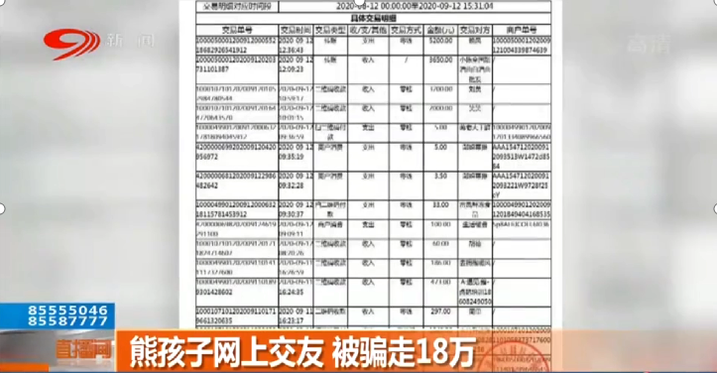  观后感悟：网上交友，需要考虑对自己学习和生活的影响，学会理性辨别、慎重选择。  - 网络交友需有自我保护意识    播放被“好友明星”被骗案例  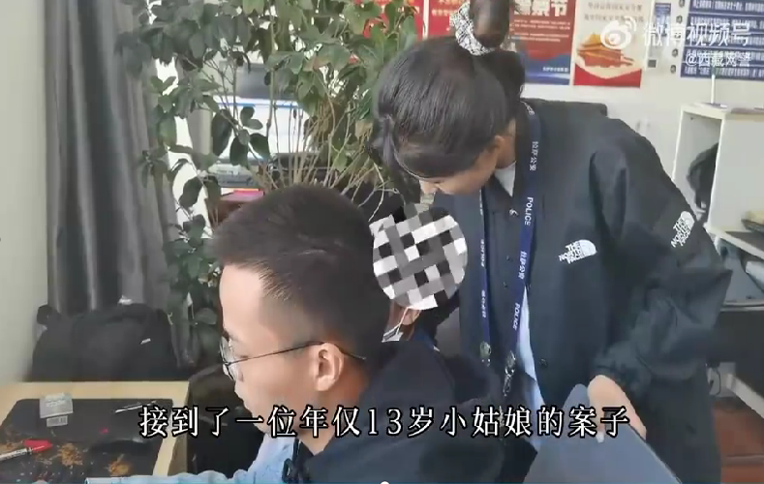  思考：请大家边看边思考：网络交友具体要有哪些安全意识？  网络交友需有自我保护意识：网络交往，带有很多不确定因素。家庭住址、经济状况、联系方式等，要注意保密。  3.见网友需慎重  出示探究与分享材料：“小梅该不该去见网友？”  提问：小梅该不该去见网友？你的建议是什么？  见网友需慎重：需考虑安全、见面后的差距能否接受、彼此是否愿意坦诚相见等问题。深入探究这些问题，能更好的认识自己。  4.网络交友需遵守法律法规，学会在现实中与同伴交往。  自主填写表格（课前预习作业）  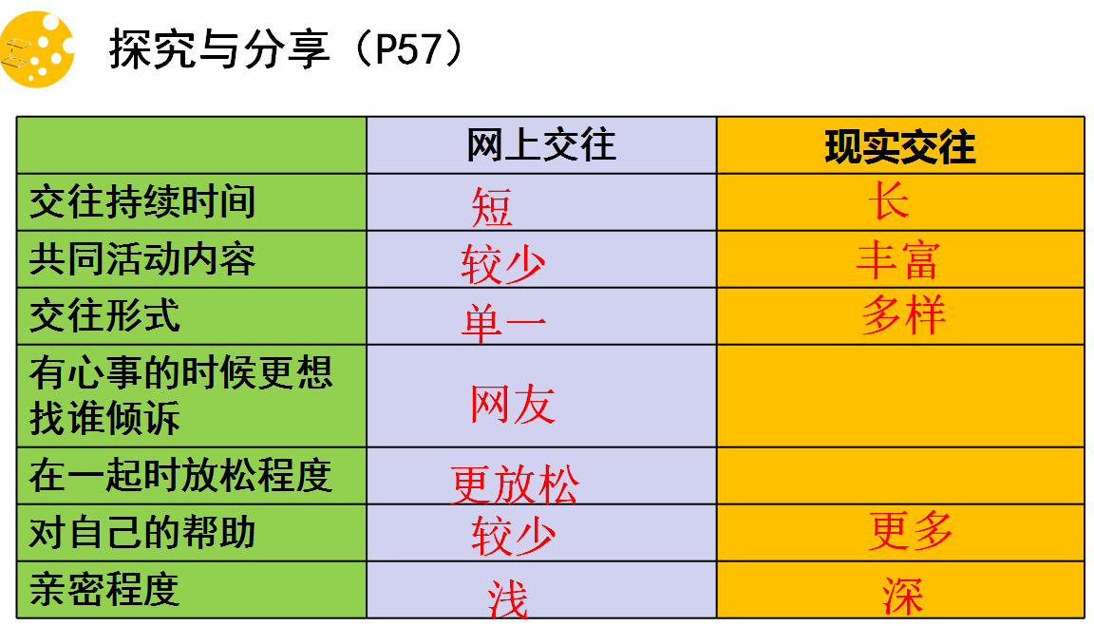  网络虽好但不能贪恋  “线上线下”交友都各有利弊。但是，虚拟交往难以触摸生活的真实，我们不能只停留在虚拟世界，更应活在现实中。  齐读：如何慎重结交网友（五点） | 学生观看视频  学生看课件例子并回答问题  学生读材料并回答问题  学生通过小梅的案例思考问题  学生填写表格并回答问题 | 通过中学生常见的网上交友案例，引导学生澄清认识，学会理性交友  通过网络热点激发学生兴趣，并深入探究原因，从而培养网络安全意识。  通过集思广益，增强学生的网络安全意识。通过设置情境，引导学生自主分析材料，并通过讨论等增强学生对于见网友问题的认识。  表格形式直观明了，通过对比，学生能认识到两者虽各有利弊，但是我们应该活在现实中。
课堂小结 | 同学们，网络是一个包罗万象、错综复杂的世界，而作为中学生的你们都特别单纯，毫无甄别的网上交友，会产生很多隐患。希望大家能认清网络的虚拟、平等、自主的特点，自觉破除虚拟网络交友带来的神秘感，化虚为实，掌握分寸，适度交友。 |  | 总结本课所学
课堂练习 | 三道习题 |  | 对应本节课的三个目标
3.板书设计
5.1网络交友新时空
1.特点
2.影响
3.慎重结交网友
利
弊
①
②
③
④
⑤
4.课后作业
练习册5.2知识清单+基础巩固题

